Белорусский государственный технологический университет

Факультет информационных технологий

Кафедра программной инженерии

 Лабораторная работа 13

По дисциплине «Конструирование программного обеспечения»

На тему «Подготовка к разработке лексического распознавателя»

Выполнил:

Студент 1 курса 7 группы

Ананьев Роман Васильевич

Преподаватель: Наркевич А. С.

2024, Минск

Вариант №1

Регулярное выражение:

start(□)+ ((send+wait+show)□+ ) * □ + stop

Примеры цепочек символов:

start □ □ □ □ stop

start □ send □ stop

start □ wait □ stop

start □ show □ stop

start □ send stop

start □ wait stop

start □ show stop

|  |  |  |  |  |  |
| --- | --- | --- | --- | --- | --- |
| start | □ | send | wait | show | stop |
| a | b | c | d | t | f |

|  |  |  |  |  |  |  |
| --- | --- | --- | --- | --- | --- | --- |
|  | a | b | c | d | t | f |
| S0 | S1 |  |  |  |  |  |
| S1 |  | S2 |  |  |  |  |
| S2 |  |  | S3 | S3 | S3 |  |
| S3 |  | S4 | S3 | S3 | S3 | Sf |
| S4 |  | S4 |  |  |  | Sf |
| Sf |  |  |  |  |  |  |

Граф состояний конечного автомата:

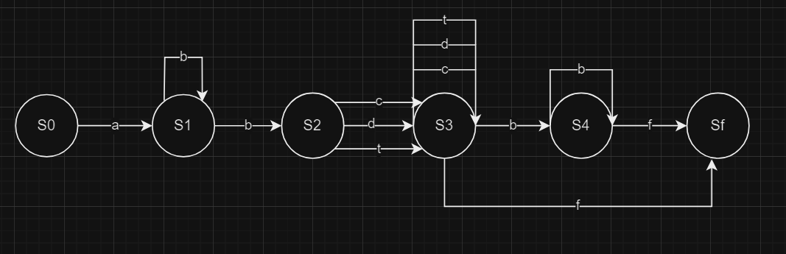

start(□)+ ((send+wait+show)□+ ) * □ + stop

`